**DERECHO AL HABEAS DATA / CANCELACIÓN DE REGISTRO NEGATIVO**

… la queja constitucional se plantea, al amparo del artículo 86 de la Constitución Política, frente a las entidades accionadas por supuestamente mantener un registro negativo en centrales de riesgo, a pesar de que no se cumplió el trámite legal previo para ese efecto… el juzgado de conocimiento consideró que Yanbal incurrió en lesión de los derechos fundamentales de la actora, al registrar información suya en centrales de riesgo, sin contar con el consentimiento previo y expreso para tal fin.

**DERECHO AL HABEAS DATA / SUBSIDIARIEDAD / DEBE HACERSE SOLICITUD PREVIA**

… la acción constitucional resulta procedente como quiera que al haber realizado la actora solicitud previa para obtener la eliminación del reporte negativo que figuraba en su contra en las centrales de riesgo, se colma el requisito jurisprudencial aplicado respecto de la protección, por esta vía excepcional, del derecho al hábeas data.

**DERECHO AL HABEAS DATA / REGULACIÓN LEGAL / AUTORIZACIÓN DEL TITULAR**

… según el artículo 4° de la Ley 1581 de 2012 “El Tratamiento sólo puede ejercerse con el consentimiento, previo, expreso e informado del Titular…” Sobre el alcance de esta norma la Corte Constitucional ha expresado: “De acuerdo con el principio de libertad, el tratamiento de los datos personales solo puede llevarse a cabo cuando exista un consentimiento libre, previo y expreso del titular (…) Con este principio se pretende evitar que se recoja y divulgue información personal adquirida en forma ilícita, sin el consentimiento del titular, o sin una justificación legal o constitucional concreta…”

**DERECHO AL HABEAS DATA / VALORACIÓN PROBATORIA**

… como la inclusión de cláusula sobre el consentimiento para el reporte en centrales de riesgo no correspondió a los parámetros legales y jurisprudenciales que exigen que el mismo sea suministrado de manera informada y explicada, la sentencia que concedió el amparo y ordenó la eliminación de la novedad crediticia realizada con base en un trámite sin el lleno de requisito será confirmada.

**REPÚBLICA DE COLOMBIA**



**RAMA JUDICIAL DEL PODER PÚBLICO**

**TRIBUNAL SUPERIOR DE DISTRITO JUDICIAL**

**DISTRITO DE PEREIRA**

**SALA DE DECISIÓN CIVIL – FAMILIA**

Magistrado ponente: **Carlos Mauricio García Barajas**

**Sentencia: ST2-0257-2023**

|  |  |  |
| --- | --- | --- |
| Asunto  Origen | | Acción de tutela – Segunda instancia  Juzgado Primero Civil del Circuito Especializado en Restitución de Tierras de Pereira |
| Accionante | | Mildre Patricia Frutos González |
| Accionados  Vinculado | | Superintendencia de Industria y Comercio, Yanbal de Colombia S.A.S., Experian Colombia S.A. (Data Crédito), Pro crédito (Fenalco Antioquia) y Trans Unión Colombia (Cifin)  Jefe de Cartera de Yanbal de Colombia S.A.S. |
| Temas | | Hábeas data – registro en centrales de riesgo sin surtir el trámite previo correspondiente. |
| Acta número | | 348 de 19-07-2023 | | |

**Pereira, diecinueve (19) de julio de dos mil veintitrés (2023)**

**ASUNTO**

Procede la Sala a resolver la impugnación interpuesta por Yanbal de Colombia S.A.S. contra el fallo proferido el 18 de mayo pasado, dentro de la acción de tutela de la referencia.

**ANTECEDENTES**

**1.** Expuso la demandante que elevó reclamación ante Yanbal de Colombia S.A.S. con el objeto de que fuera eliminado el reporte negativo que posee en centrales de riesgo, ya que esa entidad omitió surtir en debida forma el requerimiento de que trata el inciso 3º del artículo 12 de la Ley 1266 de 2008, pues no acreditó su envío y recibido a satisfacción. Sin embargo, esa entidad insiste en mantener dicha información negativa, proceder que debe ser objeto de vigilancia por parte de la Superintendencia de Industria y Comercio.

Considera lesionados sus derechos al hábeas data y debido proceso, y para su protección solicita se ordene a las demandadas eliminar aquel dato negativo y que por la Superintendencia de Industria y Comercio se ejerza la función de vigilancia frente a Yanbal de Colombia S.A.S. y se impongan las sanciones a que haya lugar[1].

**2. Trámite:** Por auto del 08 de mayo último, el despacho de primera instanciaadmitió el conocimiento de la acción.

Fenalco, regional Antioquia, alegó carecer de legitimación en la causa por pasiva, como quiera que de la revisión en su base de datos Procrédito se evidenció que la actora no posee historial crediticio “por parte de la fuente accionada”[2].

La Superintendencia de Industria y Comercio manifestó que las entidades que deben atender las reclamaciones son aquellas causantes del presunto perjuicio, al contar con la información suficiente para aclarar la situación al consumidor financiero. Agregó que la demandante no ha formulado solicitud alguna ante esa autoridad[3].

Yanbal de Colombia S.A. manifestó que la deuda que originó el reporte negativo de la demandante en centrales de riesgo corresponde a una obligación en mora por $209.118 con una antigüedad de seis años. Explicó que en su solicitud de incorporación y de crédito directo web, la demandante otorgó a esa sociedad, de forma previa, clara y expresa, facultad de reportar su comportamiento crediticio ante las centrales de información, así como autorización para que el requerimiento previo al reporte fuera enviado a su número celular, por medio de mensaje de texto.

En ejercicio de lo anterior, el 01 de febrero de 2017 se procedió a remitir al número telefónico de la actora comunicación en estos términos: *“Tu Factura Yanbal 893535 por $181194 vencio (sic) el 6/12/2016. Agradecemos efectuar el pago. De no hacerlo, en 20 dias (sic) se reportara la mora en Centrales de Riesgo”.* Teniendo en cuenta que en ese plazo no se sufragó la deuda, el 08 de marzo 2017, esa entidad solicitó a los Operadores de Información el registro de tal comportamiento negativo. Con lo cual se dio pleno cumplimiento a los requisitos legalmente impuestos para tales fines[4].

CIFIN S.A.S. y Experian Colombia S.A. refirieron que esas entidades, en su calidad de operadoras, se encargan de realizar los reportes que le remitan las fuentes de información, sin que sean responsables de la veracidad o calidad de los datos que registren esas últimas[5].

**3. Sentencia impugnada:** El juzgado de primera concedió la protección de los derechos invocados y ordenó a Yanbal de Colombia S.A.S. eliminar de las bases de datos de Trans Unión, Cifin y Datacredito la información reportada con ocasión a la deuda No. 041613700, por valor de $209.118.

Para adoptar esa determinación consideró que en este caso no se demostró por parte de Yanbal la obtención previa, expresa e informada del consentimiento que exige la ley para el manejo de información crediticia, pues el documento al cual hace referencia esa entidad no aparece suscrito por la accionante de manera física ni de forma virtual. Explicó que *“Una cosa es el requerimiento previo, realizado dentro de la oportunidad contenida en el artículo 123 de la ley 1266, para que cancele la obligación y con la advertencia del reporte negativo y otro es la autorización expresa (…)”.*

De otro lado desvinculó a las demás entidades convocadas al no ser las responsables de aquel reporte negativo y en concreto con la pretensión dirigida a la Superintendencia de Industria y Comercio para que surtiera el respectivo trámite sancionatorio contra Yanbal, estimó que es a la propia interesada a la que corresponde elevar la queja a que haya lugar, a lo que, según el informe rendido por esa Superintendencia, no ha procedido[6].

**4. Impugnación:** Yanbal insistió en que esa entidad cumplió con los presupuestos de ley para el reporte negativo en centrales de riesgo de la accionante. Específicamente, respecto de aquel echado de menos en el fallo de primer nivel, refirió que se obtuvo de manera legítima la autorización de la actora para reportar aquel dato, ya que “*Para culminar el proceso de incorporación de LA ACCIONANTE como Consultora Independiente Yanbal, fue indispensable que ella aceptara previamente el Contrato de Vendedor Independiente que hace parte de la Solicitud de Incorporación y de Crédito Directo Web, documento que rige su relación comercial con YANBAL. Lo anterior, debido a que, de no ser aceptado dicho Contrato, no hubiera sido posible culminar el proceso de incorporación y, por lo tanto, no hubiera sido posible para YANBAL, asignar a LA ACCIONANTE su Código de Consultora ni otorgarle el cupo de crédito para efectuar sus compras (pedidos).”*

Así mismo la actora firmó electrónicamente el pagaré con su respectiva carta de instrucciones en plena prueba de que autorizó a esa entidad a reportar su comportamiento crediticio ante las centrales de información.

Finalmente indicó que, al margen de lo anterior y sin aceptar responsabilidad alguna, procedió a cumplir la orden de eliminación de todo reporte que hubiera sido registrado en el historial crediticio de la demandante[7].

**CONSIDERACIONES**

**1.** En el caso concreto la queja constitucional se plantea, al amparo del artículo 86 de la Constitución Política, frente a las entidades accionadas por supuestamente mantener un registro negativo en centrales de riesgo, a pesar de que no se cumplió el trámite legal previo para ese efecto.

Frente a esa situación, el juzgado de conocimiento consideró que Yanbal incurrió en lesión de los derechos fundamentales de la actora, al registrar información suya en centrales de riesgo, sin contar con el consentimiento previo y expreso para tal fin. La recurrente alegó que, por el contrario, sí cumplió los requisitos legales correspondientes.

De conformidad con lo anterior, el problema jurídico consiste en determinar si resulta procedente la acción de amparo para dirimir tal controversia y, en caso positivo, si las entidades accionadas lesionaron los derechos fundamentales de la demandante.

**3.** La citada señora está legitimada en la causa por activa, al ser la persona cuya información crediticia se encuentra publicada en centrales de riesgo y que elevó la solicitud para su eliminación. También está legitimada por pasiva el Yanbal de Colombia S.A.S. como entidad acreedora de la obligación a cargo de la actora y que, en consecuencia, es la encargada de realizar dichos registros (fuente de información), así como de brindar respuesta a aquella petición, a lo que procedió por intermedio de su Jefe de Cartera.

En cambio, dicha facultad no les asiste a la Superintendencia de Industria y Comercio, a Fenalco, a Experian Colombia S.A. y a Cifin S.A.S., entidades que tienen, respectivamente, funciones de vigilancia y de publicación de los reportes correspondientes, las cuales, como tal, no guardan relación directa con la lesión de derechos aquí invocada, al quedar claro que es Yanbal de Colombia S.A.S. la única responsable de aquella información.

**4.** Se encuentra acreditado que el 11 de abril del año en curso la actora remitió petición con destino a Yanbal de Colombia S.A.S., con el objeto de que se eliminaran los reportes negativos ante centrales de riesgo, al no haberse surtido el trámite establecido en la Ley 1266 de 2008[8].

Así mismo que en respuesta del 28 de ese mismo mes marzo, la citada entidad informó que: *“usted registra una deuda por valor total de DOSCIENTOS NUEVE MIL CIENTO DIECINUEVE PESOS M/CTE ($ 209.119), suma que incluye los gastos e intereses moratorios causados hasta la fecha. De esta forma, al incurrir en mora frente al pago de la obligación antes señalada, la Compañía registró el primer vector de comportamiento comercial negativo ante las Centrales de Información el 08/mar./2017, correspondiente al vector de mora del mes de febrero de 2017; y generó la última actualización de información en su historial el día 05/abr./2023, correspondiente al vector de mora del mes de marzo de 2023, con estado Cartera Castigada. En relación con el reporte que realizó YANBAL en su historial crediticio, ante las Centrales de Información, se resalta que en el Contrato de Vendedor Independiente, aparece la autorización que usted otorgó a YANBAL de forma previa, clara y expresa para que esta Compañía reportara su comportamiento crediticio ante las Centrales de Información (…) De igual forma, en el Contrato de Vendedor Independiente aceptado por usted prueba que existió acuerdo expreso y escrito entre usted y YANBAL, para que esta última pudiera enviar el mensaje de comunicación previa al reporte a través de mensajes de texto a sus celulares registrados” .*

Además que en aplicación de la facultad que permite el Decreto 2952 de 2010, sobre el envío del requerimiento previo al reporte por mensaje de datos, *“a través de mensaje de texto (SMS) enviado, el 01/feb./2017 a su número de celular (3022806564) registrado por usted en la Solicitud Incorporación y de Crédito Directo Web, YANBAL le informó sobre la mora que presentaba su obligación y le comunicó adicionalmente que si el pago de la misma no se realizaba dentro de los veinte (20) días siguientes se procedería con el reporte de su comportamiento comercial negativo ante las Centrales de Información (…)* C*omo quiera que vencidos los veinte (20) días indicados usted no demostró ni efectuó el pago de la obligación en mora y tampoco controvirtió aspectos tales como el monto de la obligación o cuota y la fecha de exigibilidad, YANBAL registró su comportamiento comercial negativo ante las Centrales de Información el 08/mar./2017 correspondiente al vector de mora del mes de febrero de 2017”*[9].

**5.** La primera conclusión que se desprende del anterior recuento probatorio, es que la acción constitucional resulta procedente como quiera que al haber realizado la actora solicitud previa para obtener la eliminación del reporte negativo que figuraba en su contra en las centrales de riesgo, se colma el requisito jurisprudencial aplicado respecto de la protección, por esta vía excepcional, del derecho al hábeas data.

También se satisface el presupuesto de la inmediatez, en consideración a que la solicitud de eliminación de aquel reporte data del mes de abril de este año, por lo que, desde esa fecha, aún no han transcurrido más de seis meses, lapso que, en principio, se considera proporcional para acudir al amparo.

**6.** Superado el anterior juicio de procedibilidad, se encuentra avalada la Sala para definir el fondo del asunto.

Para ello es de reiterarse que la controversia se circunscribe en establecer si Yanbal se atuvo a los presupuestos normativos referentes al trámite previo al reporte negativo ante centrales de riesgo, en particular aquel que exige la obtención de consentimiento expreso e informado para la publicación de dicha clase de datos.

Para ese efecto es preciso señalar que según el artículo 4° de la Ley 1581 de 2012 “*El Tratamiento sólo puede ejercerse con el consentimiento, previo, expreso e informado del Titular. Los datos personales no podrán ser obtenidos o divulgados sin previa autorización, o en ausencia de mandato legal o judicial que releve el consentimiento”.*

Sobre el alcance de esta norma la Corte Constitucional ha expresado:

*“De acuerdo con el principio de libertad, el tratamiento de los datos personales solo puede llevarse a cabo cuando exista un consentimiento libre, previo y expreso del titular (…) Con este principio se pretende evitar que se recoja y divulgue información personal adquirida en forma ilícita, sin el consentimiento del titular, o sin una justificación legal o constitucional concreta. Además, este principio se refiere a “la potestad con la que cuenta el titular de disponer de la información y conocer su propia identidad informática”. Lo anterior consiste, básicamente, en el conocimiento de la recopilación de los datos, estar informado acerca de la finalidad del tratamiento y contar con “herramientas efectivas para su conocimiento, actualización y rectificación”* (Sentencia SU139 de 2021, criterio reiterado en la Sentencia T-184 de 2023)

**7.** En el caso particular la sociedad accionada argumentó haber cumplido con esa exigencia y para demostrarlo aportó las siguientes pruebas:

Contrato de vendedor independiente en el cual, además de aparecer en su encabezado los datos personales de la accionante, se encuentran los siguientes clausulados: *“El VENDEDOR INDEPENDIENTE declara que da su consentimiento expreso e irrevocable a LA COMPAÑÍA, para: (…) (b) Reportar a cualquier central de información de riesgo u operador de la información, los datos referidos al cumplimiento e incumplimiento, si lo hubiere, de las obligaciones crediticias del VENDEDOR INDEPENDIENTE, o de sus deberes legales de contenido patrimonial, de tal forma que éstas presenten una información veraz, pertinente, completa, actualizada y exacta de su desempeño como deudor. (c) Conservar, tanto en LA COMPAÑÍA como en cualquier central de información de riesgo u Operador, con las debidas actualizaciones y durante el período necesario señalado en sus reglamentos y en la ley, la información indicada en los literales b)”*. Además “*autoriza de manera clara, expresa y voluntaria a LA COMPAÑÍA para que le envíe información comercial del negocio, información sobre el estado del Crédito Directo otorgado a su nombre; y para que le comunique en forma previa al reporte de información negativa ante las centrales de información, sobre el incumplimiento de sus obligaciones crediticias, a través de mensajes de datos enviados a su celular”*[10].

Para acreditar que la accionante tuvo conocimiento de la citada información, Yanbal, en su impugnación insistió que si la aludida señora figura como vendedora independiente de esa entidad y recibió los productos cuya falta de pago generó la mora castigada con el reporte en centrales de riesgo, quiere decir que surtió todas las etapas del proceso de vinculación, entre ellas la aceptación de aquellas condiciones y la suscripción del pagaré.

Para ese fin incorporó la siguiente información que hace referencia a la interfaz utilizada por la plataforma para cumplir tales fases:

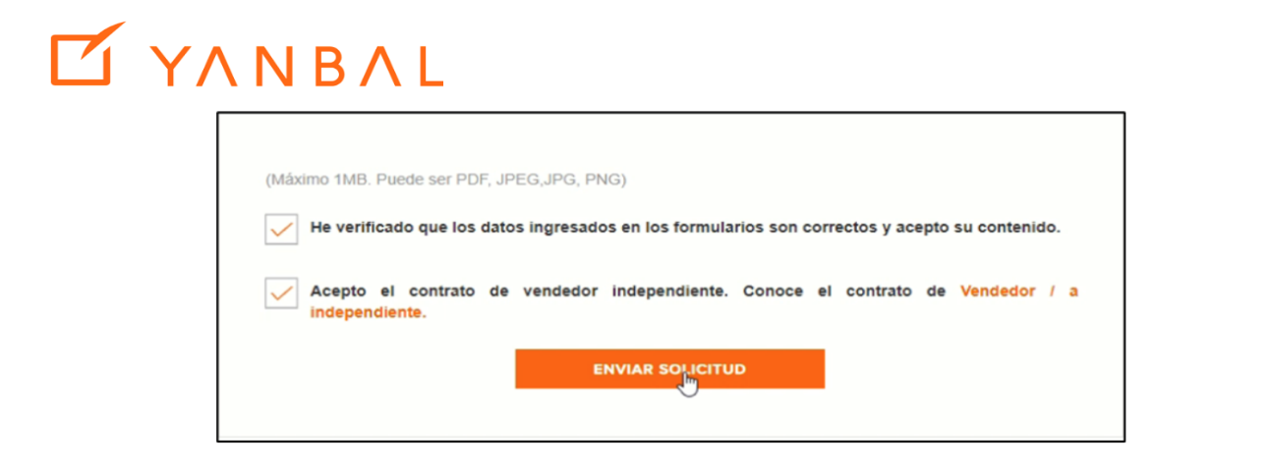

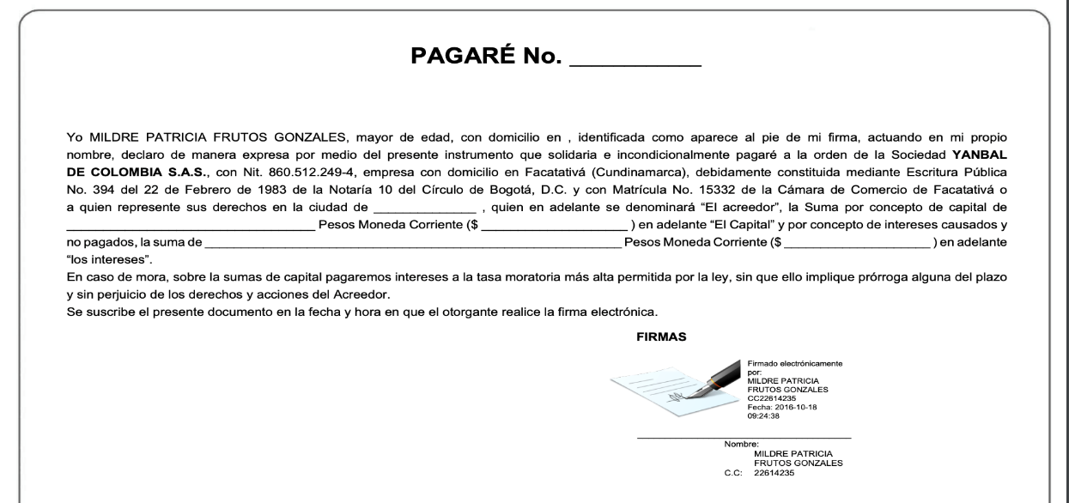

**8.** Sin embargo, a juicio de esta Sala lo anterior no demuestra, con plena certeza, el cumplimiento adecuado del requisito que se trata.

En efecto, aunque el interfaz incorporado constituye parámetro para indicar que el proceso de vinculación como vendedora independiente de la actora a Yanbal solo pudo ser culminado con la aceptación del clausulado arriba citado, lo cierto es que al margen del debate sobre si ese documento ha debido contener la firma de la interesada, tal como se hizo con el pagaré, no existe prueba de que la citada señora hubiere recibido explicación sobre las implicaciones, consecuencias y términos en que brindó el consentimiento para el tratamiento de sus datos, con ocasión a eventuales moras en que incurriera.

Al respecto ha explicado la Corte Constitucional:

*“En relación con el carácter informado, el titular no sólo debe aceptar el Tratamiento del dato, sino también tiene que estar plenamente consciente de los efectos de su autorización. En este mismo sentido, en la Sentencia T-592 de 2003, la Corte señaló que la autorización debe ser cualificada y debía contener una explicación de los efectos de la misma. Además, a pesar de que se presente la autorización, el Responsable y Encargado del Tratamiento debe actuar de buena fe. Sobre el particular se dijo:*

*“Por tanto, así el usuario de servicios financieros predisponga –como de ordinario acontece- que terceros sean informados sobre su situación patrimonial y hábitos de pago, el receptor de la autorización está en el deber de informarle cómo, ante quien, desde cuándo y por cuánto tiempo su autorización será utilizada, porque una aquiescencia genérica no subsume el total contenido de la autodeterminación informática, prevista en la Carta Política para que a los asociados les sea respetada su facultad de intervenir activamente y sin restricciones, durante las diversas etapas del proceso informático.*

*En consecuencia, el acreedor abusa de la previa autorización, impelida por él y así mismo otorgada por su deudor, cuando, fundado en aquella, divulga datos específicos sin enterar a su titular debidamente, así crea contar para el efecto con la aquiescencia sin límites del afectado, porque el postulado de la buena fe obliga a las partes a atemperar los desequilibrios contractuales, en todas las etapas de la negociación, en los términos del artículo 95 constitucional.”* (Sentencia C-748 de 2011)

Aquí, aunque se pueda concluir que el clausulado arriba destacado fue puesto en conocimiento de la demandante, de todas maneras, el mismo no cumple con el mencionado presupuesto jurisprudencial al no quedar probado que la autorización brindada por la actora sobre el eventual reporte en centrales de riesgo haya sido cualificada ni contenga una explicación de sus efectos.

Nótese que dicho consentimiento hace parte de las múltiples cláusulas que componen el contrato de vendedor independiente, sin que se destacase entre todas ellas, a pesar de la particular relevancia que tiene sobre el ejercicio del derecho al hábeas data, ni añadir información adicional correspondiente. Lo anterior era indispensable, además, porque en la forma como fue realizado el contrato (virtual) se puede establecer que la actora no recibió acompañamiento de forma presencial, ni mucho menos explicaciones sobre las cláusulas del contrato, como era lo adecuado.

**9.** En estas condiciones, como la inclusión de cláusula sobre el consentimiento para el reporte en centrales de riesgo no correspondió a los parámetros legales y jurisprudenciales que exigen que el mismo sea suministrado de manera informada y explicada, la sentencia que concedió el amparo y ordenó la eliminación de la novedad crediticia realizada con base en un trámite sin el lleno de requisito será confirmada.

Por lo expuesto, la Sala Civil Familia del Tribunal Superior de Pereira, Risaralda, administrando justicia en nombre de la República y por autoridad de la ley,

**RESUELVE**

**PRIMERO:** Se CONFIRMA la sentencia impugnada, de fecha y procedencia ya indicadas.

**SEGUNDO:** Notificar a las partes lo aquí resuelto en la forma más expedita y eficaz posible. Comuníquese de igual forma al Juzgado de primera instancia.

**Vienen firmas de Sentencia: ST2-0257-2023**

**TERCERO:** Enviar oportunamente, el presente expediente a la Honorable Corte Constitucional para su eventual revisión.

**NOTIFÍQUESE Y CÚMPLASE**

Los Magistrados

**CARLOS MAURICIO GARCÍA BARAJAS**

**DUBERNEY GRISALES HERRERA**

Ausente con causa justificada

**EDDER JIMMY SANCHEZ CALAMBAS**

1. Archivo 01 del cuaderno de primera instancia
2. Archivo 05 del cuaderno de primera instancia
3. Archivo 08 del cuaderno de primera instancia
4. Archivo 10 del cuaderno de primera instancia
5. Archivos 20 y 25 del cuaderno de primera instancia
6. Archivo 05 del cuaderno de primera instancia
7. Archivo 32 del cuaderno de primera instancia
8. Folios 08 a 10 del archivo 01 del cuaderno de primera instancia
9. Archivo 17 del cuaderno de primera instancia
10. Archivo 12 del cuaderno de primera instancia